Министерство образования и науки РФ

Санкт-Петербургский политехнический университет Петра Великого

Институт компьютерных наук и технологий

Высшая школа программной инженерии

Курсовой проект

по дисциплине «Языки и средства функционального программирования»

**Графическая программа «Калькулятор»**

Выполнил студент гр. 3530904/80006 Лещенко К.В.

Руководитель Лукашин А.А.

**Оглавление**

Оглавление 2

Задача 3

Решение 3

Скриншоты 3

Выводы 3

Приложение 3

**Задача**

Реализовать калькулятор используя функцианальный подход к программированию.

**Решение**

* Язык программирования

В качестве функционального языка программирования я выбрал haskell.

* Графический интерфейс

Графический интерфейс решено было создать с помощью библиотеки Graphics.UI.WX.

**Скриншоты**

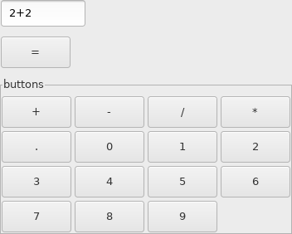

**Выводы**

Я написал графическое приложение «Калькулятор», активно используя подходы функционального программирования; узнал про синтаксические анализаторы.

**Приложение**

Ссылка на код в Git: <https://github.com/mycelium/hsse-fp-2019-2/tree/80006_klimenti-lestsenko/tasks/CourseWork>